# 烯牛数据 JavaScript逆向

## 目标网站

[烯牛数据 - 新一代科创数据引擎](<https://www.xiniudata.com/industry/newest?from=data>)

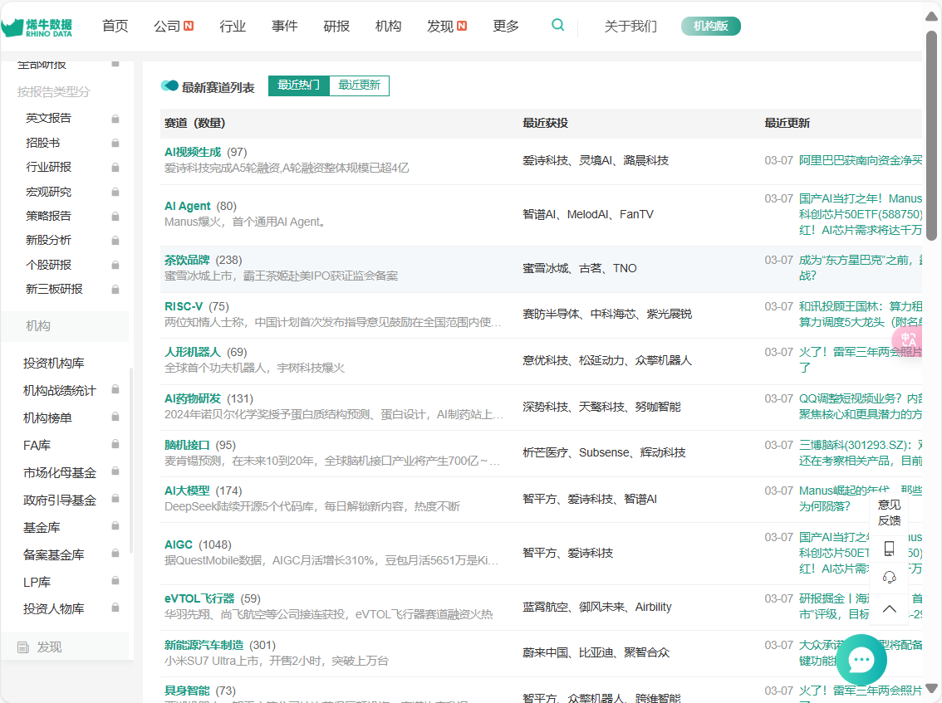

## 目标接口

https://www.xiniudata.com/api2/service/x_service/person_industry_list/list_industries_by_sort

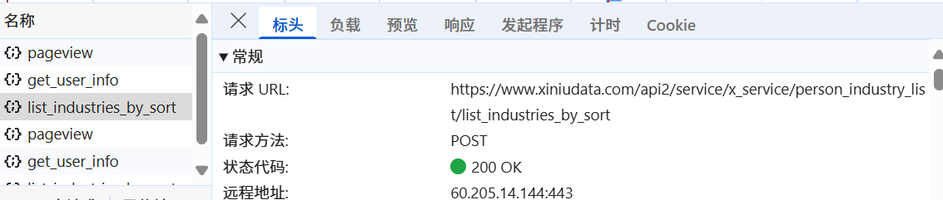

## 目标参数分析

### 逆向请求负载中的 `payload` 参数

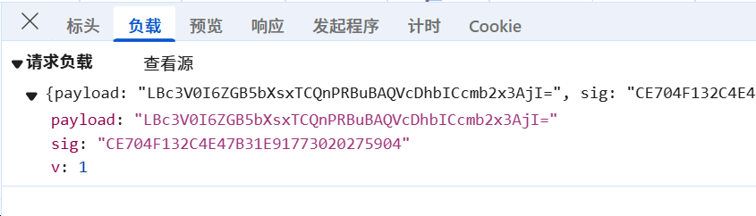

### 逆向请求负载中的 `sig` 参数



### 3. 解密响应数据

